**2016運動健康資料加值應用研討會**

1. **依據：**

　　依據教育部體育署委託輔仁大學執行「105年度運動健康資訊雲專案-加值應用研究中心設置與維運案」計畫內容辦理。

1. **目的：**

近年來，國人運動風氣興盛與運動設施落實設置普及化，再加上民眾對於規律性的休閒身體活動可改善其健康狀態之運動健身意識抬頭。地理資訊系統（Geographic Information System, GIS）在公共衛生的巨量資料（Big data）使用日益普遍，其對公共衛生政策擬定非常具有實用價值。但國人運動與健康關連性的調查卻往往受限於缺乏個案運動與健康的資料或資料庫散佈於各個專案計畫執行單位並未集中管理、彙整及分析，以至於相關的學術研究發表甚少，無法提供社會大眾即時、正確的運動健身相關資訊。

　　「105年度運動健康資訊雲專案－加值應用研究中心設置與維運案」執行的主要目的，為將受試者個體去辨識化的運動健康資料予以比對整合及加值分析，產生具應用價值的群體性統計分析之結果，進而創造具附加價值的資訊與知識，以促進國家體育政策品質、相關學術研究量能及休閒運動等相關產業研發創新之參考。在減少資源重複投入的前提下，期能建立更完備、安全、效率與高品質的全民運動健康資訊整合加值系統，提供政府單位、研究機關、學術團體、運動產業與國人等正確、有效的運動健康資訊加值分析。爰上，辦理本研討會目的在於增進國內外運動健康資料學術交流，並探討當前國內外運動健康資料學術與實務之運作，期盼廣大民眾及專家學者踴躍參與，期能提升「教育部體育署運動健康資訊雲加值應用研究中心」之服務品質。

1. **辦理單位：**

一、主辦單位：教育部體育署。

二、承辦單位：輔仁大學學校財團法人輔仁大學體育學系。

三、協辦單位：臺北醫學大學體育事務處、中山醫學大學公共衛生學

系、中原大學體育室

1. **活動對象：**

　　本研討會參與對象不限年齡、職別均可參加。除了對運動健康資料應用有興趣之廣大族群外，特別鎖定各大專院校體育室及體育運動休閒相關科系之教師及碩博士研究生，以達到學術增值的效益。

1. **活動時間暨地點：**

一、日期：105年12月10日(六) 上午8時至下午5時。

二、地點：天主教輔仁大學積健樓二樓LP 211階梯教室（新北市新莊區中正路510號）。

1. **報名資訊：**
2. 報名方式：一律線上報名。欲報名者請於105年12月7日（星期三）下午5時前至線上表單系統報名：<https://goo.gl/forms/tMhSgKzmj8XSR2Hr1>
3. 費用：本活動免報名費，全程參與者核發出席證明。
4. 活動當天供應午餐。
5. 如有任何問題，歡迎來信：[FJUSAHIARC@gmail.com](mailto:FJUSAHIARC@gmail.com) (李先生)
6. **研究計畫成果分享：**
7. 皆為海報發表，有意報名者請於105年12月8日（星期四）下午5時前將文章摘要及海報檔案寄至[FJUSAHIARC@gmail.com](mailto:FJUSAHIARC@gmail.com) 李先生收。
8. 海報內容：應包含論文題目、作者姓名、服務單位、職稱，內容應包含研究目的、研究方法及研究結果。
9. 文字格式：中英文請分別以標楷體與Times New Roman字體書寫。標題字請以30級字，內文之字體為24級字。
10. 海報尺寸：請以**A1 直式84.1cm $×$ 59.4cm**之尺寸製作，圖形及表格以良好解析度且能清楚閱讀為原則。
11. 請發表人自行製作海報，於研討會當天報到時繳交，將由工作人員代為張貼。
12. 費用及發表證明：免報名費，於會後寄發發表證明。
13. **交通資訊：**
14. 天主教輔仁大學積健樓二樓LP 211階梯教室。

(一)地址與電話：新北市新莊區中正路510號；電話：（02）2905-3386。

(二)地理位置圖：

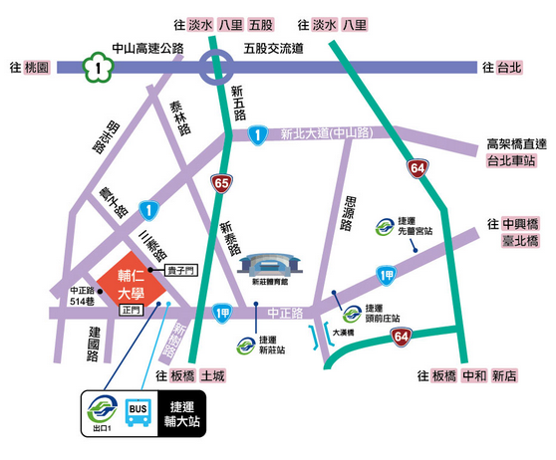

(圖片引自：http://www.fju.edu.tw/aboutFju.jsp?labelID=9)

(三)公車路線圖：

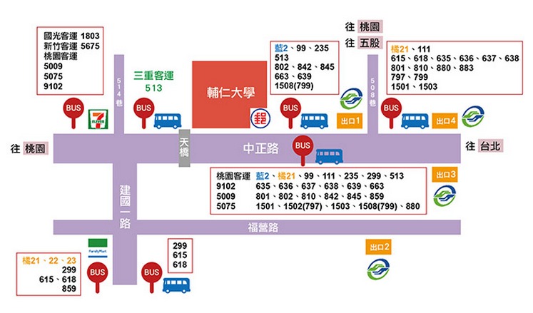

(圖片引自：http://www.fju.edu.tw/aboutFju.jsp?labelID=9)

(四)捷運路線圖：

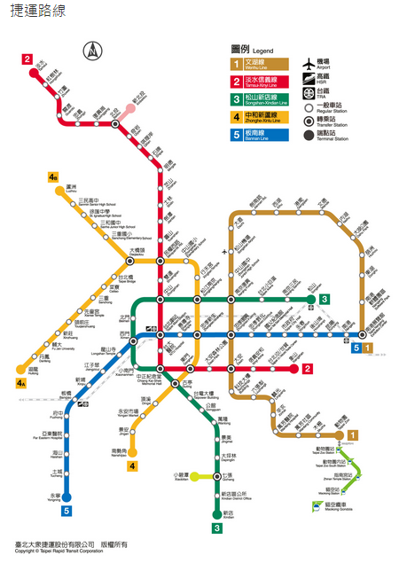

(圖片引自：http://www.fju.edu.tw/aboutFju.jsp?labelID=9)

**2016運動健康資料加值應用研討會**

**議程**

**活動時間：**105年12月10日（六）09：00－17：00

**活動地點：**天主教輔仁大學積健樓二樓LP 211階梯教室

|  |  |  |  |
| --- | --- | --- | --- |
| **時間** | **主題** | **主持人/引言人/講師** | **地點** |
| 08：30－09：00 | 報到 | | |
| 09：00－09：20 | 開幕及貴賓致詞/大合照 | | |
| 09：20－10：50 | **融入國際學術社群：SSCI/SCI學術期刊論文撰寫的理論與實務** | 演講者：  張育愷 教授 | 輔大積健樓二樓LP 211階梯教室 |
| 10：50－11：00 | 中場休息 | | |
| 11：00－12：30 | **國健署監測調查簡介及資料加值運用** | 演講者：待聘 | 輔大積健樓二樓LP 211階梯教室 |
| 12：30－13：30 | 午餐及海報發表時間 | | |
| 13：30－15：00 | **如何將運動資料加值運用並成功投稿國際期刊** | 演講者：待聘 | 輔大積健樓二樓LP 211階梯教室 |
| 15：00－15：10 | 中場休息 | | |
| 15：10－16：40 | **資料從哪裡來？談抽樣調查的設計與執行** | 演講者：  洪永泰 教授 | 輔大積健樓二樓LP 211階梯教室 |
| 16：40－17：00 | **綜合討論及閉幕式** | 輔仁大學體育學系  何健章 助理教授 | 輔大積健樓二樓LP 211階梯教室 |
| 17：00 | 賦歸 | | |